

66è Unité Bruxelles Nord

LE CORBEAU NOIR

Fête d’Unité

samedi 24 mars 2007

Chers parents,

Comme chaque année la 66ème Unité du Corbeau Noir organise sa fête d’unité.
Elle est l’occasion de nous retrouver tous ensemble afin de partager un moment unique.
Cette année encore, les spectacles des sections de vos enfants, fruit de l’imagination de
tous, seront de la partie.
Pour suivre, vous êtes conviés à partager notre souper et à clôturer cette journée par notre traditionnelle

Soirée Dansante.

Renseignements pratiques.

Date : le samedi 24 mars 2007.
Lieu : Salle Saint Julien
Avenue de l’église Saint Julien 13
1160 AUDERGHEM (Métro Hankar / Bus 34, 71 et 72)

Horaire : Ouverture des portes vers 15 h 15
Spectacles à partir de 16 h
Repas 19h
Soirée dansante à partir de 21h30
Tarif :
- le «complet » (spectacle + souper + soirée dansante) 12 €
- le «complet Junior(- de 12 ans) /Responsables» 8 €
- Le spectacle seul 2 €
- le spectacle junior 1 €
- l’entrée de la soirée dansante 5 €

Pour les personnes qui désirent participer au repas du soir, il est indispensable de réserver.

Comment réserver

Par courriel : chlec@skynet.be
Par téléphone : 0476/ 713.657 ou 02/ 216.81.28 ou 02/ 464.05.20 (bureau)
Les lignes sont ouvertes 24h/24h.

Paiement : par virement bancaire au compte n° 068-2033234-44 (66ème unité),
(le plus rapidement possible) ou en liquide le jour même (mais cela engendre des files).
En communication n’oubliez pas de mentionner clairement le nom de famille et la composition claire des différentes formules souhaitées. Vous recevrez vos cartes de réservation en vous présentant à l’accueil le jour de la fête.

Important

Nous devons connaître au plus tard 10 jours à l’avance le nombre de participants.
L’expérience nous a appris qu’il est extrêmement difficile de prévoir le nombre de participants malgré le système mis en place. Pour nous éviter des courses de dernière minute et surtout nous permettre de gérer efficacement cette journée, soyez sympa, inscrivez-vous à temps.

Spectacle et soirée dansante aucune réservation n’est nécessaire, paiement sur place, le jour même.
Pour tout renseignement complémentaire, n’hésitez pas à nous contacter.

En espérant vous voir nombreux à notre fête d’unité, recevez, chers parents, chers amis, chers anciens et membres de la 66ème mes meilleures salutations scoutes.

Chantal LECLAIR Stéphane VERHEYLEWEGHEN
RU Rua
02/ 216.81.28 0476/ 713.657 0479/ 75.97.47
02/ 464.05.20 (bureau)
chlec@skynet.be stephane.verheyleweghen@pandora.be

N’hésitez pas à transmettre cette invitation à vos ami(e)s, à vos proches, à d’autres anciens.

Merci.

---------------------------------------------------------------------------------------------------------------------------------

Nom :

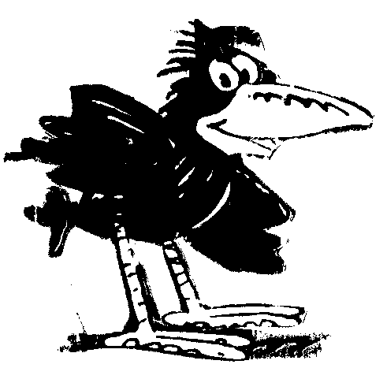

Réserve pour la Fête d’unité le 24 mars 2007

« COMPLET » (spectacle, souper, soirée dansante) X 12 € =
« COMPLET JUNIOR (idem - de 12 ans)/RESP.SECTION » X 8 € =
Spectacle seul X 2 € =
Spectacle junior X 1 € =
Entrée soirée dansante X 5 € =
TOTAL

MODE DE PAIEMENT :

